保護者 様
学内発７９号
令和７年1１月４日
大阪府立八尾支援学校

きゅうしょくだより

朝夕の冷え込みが一段と増し、木々の葉が美しく色づく季節となってきました。
日中の寒暖差が大きく、体調を崩しやすい時期です。給食では旬の野菜や根菜を使ったあたたかい煮物や汁物が多く登場します。今月末には学習発表会・八尾商店もありますので、しっかり食べて元気に過ごしましょう。


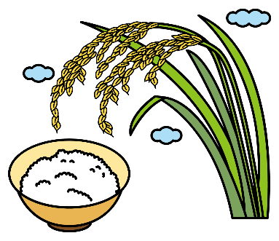
昔から日本人にとって重要な穀物であるおをはじめ、大豆やそば、里いもなど、さまざまな作物が収穫時期を迎えています。各地で収穫を祝うお祭りが開催され、11月23日には「新嘗祭」という伝統的な宮中行事が行われます。この日は「勤労感謝の日」として国民の祝日になっていますが、食べることは、たくさんの人の勤労に支えられていることを忘れずに、日々の食事を大切にいただきましょう。

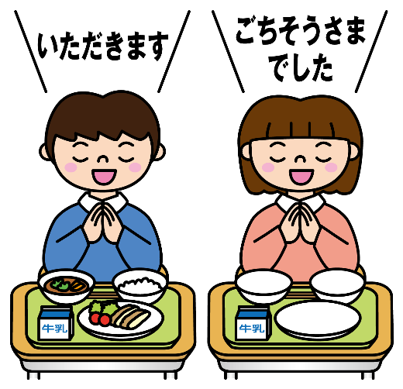
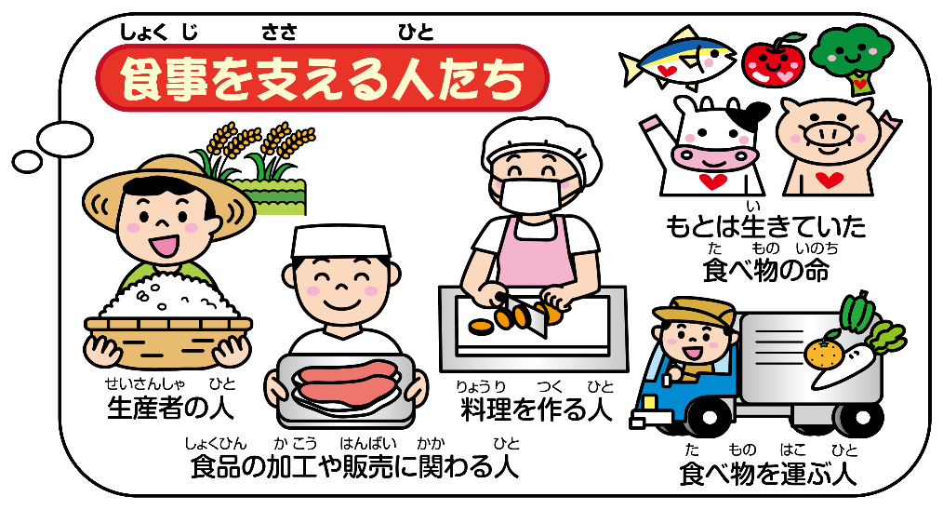

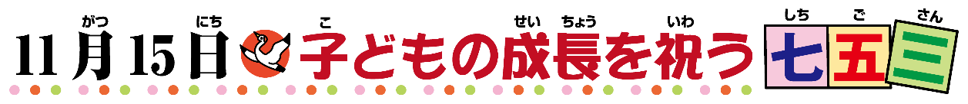

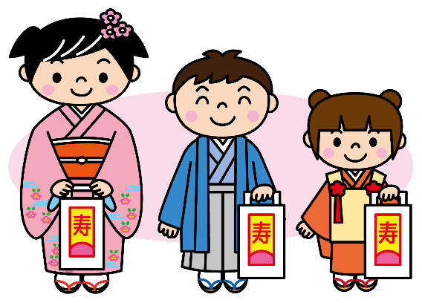
七五三は、３歳・５歳・７歳の年に晴れ着姿で神社や寺院にお参りし、子どもの健やかな成長を祝う行事です。平安時代の宮中行事がもととなり、公家や武家で行われていた、３歳で髪を伸ばし始める「髪置き」、５歳で袴を身につける「袴着」、７歳で着付けに帯を使い始める「帯解き」の儀式に由来します。江戸時代には、子どもの成長を祝う行事として庶民の間へと広まり、現在の七五三の原型となりました。

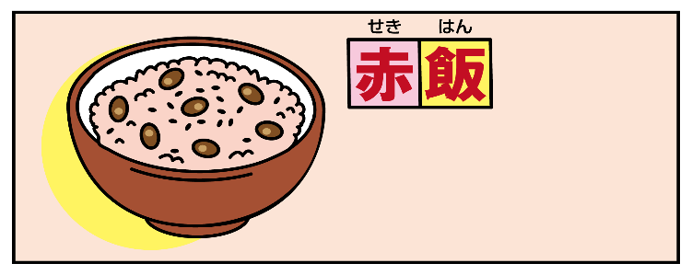
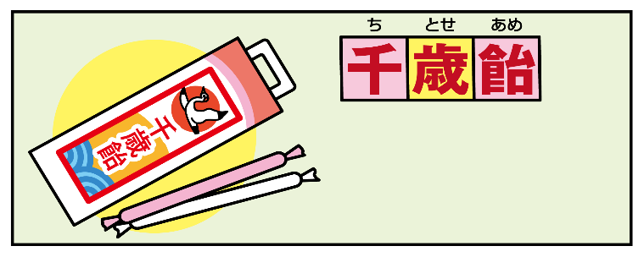

小豆の赤い色が「邪気」を払うと
され、お祝いに欠かせない料理。
健康や長寿の願いが
込められた、細長い紅白の飴。

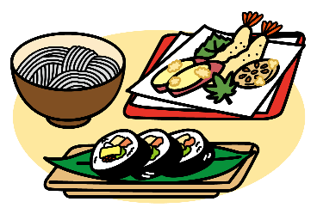
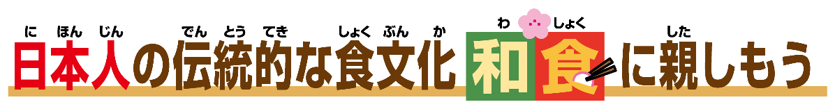

「和食」というと何を思い浮かべますか？ ご飯・みそ汁・おかずの組み合わせや、
すし、そば、うどん、天ぷら、おでんなどの料理を思い浮かべる人もいるかもしれま
せん。また、ラーメンやカレーといった外国から伝わった料理も、アレンジが加えられて日本独自の料理として発展し、外国人観光客にも人気のグルメとなっています。
一方で、ライフスタイルの変化によって、地域に伝わる郷土料理や行事食などの伝統的な食文化が失われつつあり、その保護・継承が課題となっています。そのような背景から、2013年に「和食；日本人の伝統的な食文化」がユネスコ無形文化遺産へ登録されました。これは料理としての和食だけでなく、「自然の尊重」という日本人の精神を体現した食に関する「社会的慣習」のことで、以下の４つがその特徴として挙げられています。



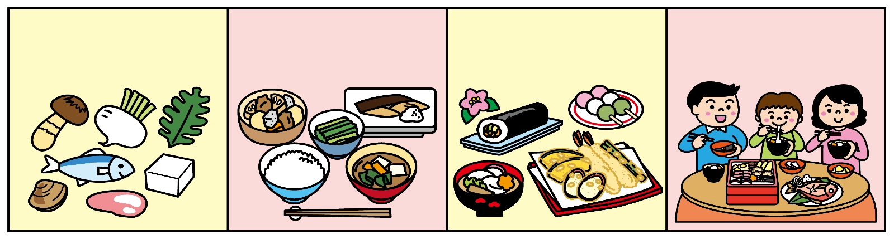
自然の美しさや季節の移ろいの表現
正月などの年中行事との密接な関わり
健康的な食生活を支える栄養バランス
多様で新鮮な食材とその持ち味の尊重

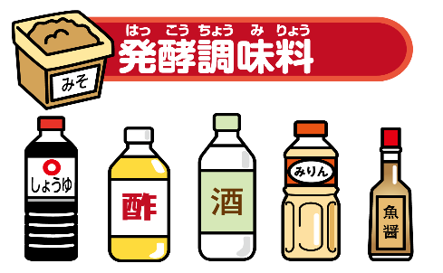

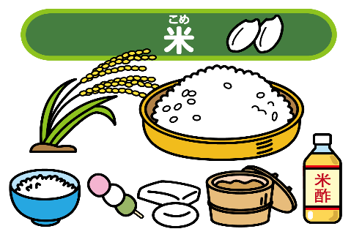

昆布やかつお節、煮干し、ほししいたけなどの食材から「うま味」を引き出したもので、和食の味の基本です。「うま味」は日本人が発見した日本独自の味覚で、海外でも「UMAMI」と呼ばれます。

微生物の力を利用して、独特な風味やうま味を作り出した発酵調味料の数々も、和食には欠かせません。
ご飯として食べるほか、団子や餅にしたり、発酵させて調味料にしたりと、形を変えて用いられます。

地域に伝わる郷土料理や行事食を味わってみましょう
お箸を正しく使いましょう
「いただきます」「ごちそうさま」をを込めて言いましょう
食器を正しく並べましょう
